**实验三 函数**

1. **实验目的与要求：**

本实验主要培养、训练学生对函数的理解，要求：

1. 掌握函数的定义、声明的方法；

2. 掌握函数的编写要求；

3. 掌握函数的调用方法；

4. 掌握函数参数的传递方法；

5. 掌握变量的作用域；

6. 掌握多文件编程方法。

1. **实验内容：**

**1、输入自然数 m 和 n，**

**（1）求他们的最大公约数（或称最大公因数）。**

**要求输入、输出在主函数中进行，求公约数由函数实现。**

1. **在函数中求最大公约数与最小公倍数。（提示：使用引用参数）**

**程序：**

#include<iostream>

using namespace std;

int gongyueshu(int &a, int &b) {

int x = (a > b ? b : a);

int z = 0;

for (int i = x; i>0; i--) {

if (a % i == 0 && b % i == 0) {

z = i;

break;

}

}

return z;

}

int gongbeishu(int &a, int &b) {

int z = gongyueshu(a, b);

return z * (a / z) * (b / z);

}

int main() {

int a = 0, b = 0;

cout << "请输入两个数据：a=" ;

cin >> a;

cout << "b=";

cin >> b;

cout << "这两个数的最大公约数为：" << gongyueshu(a, b) << endl;

cout << "这两个数的最小公倍数为：" << gongbeishu(a, b) << endl;

system("pause");

return 0;

}

**思路：**

找到a和b两个数中较小的那个数，利用for循环+if条件判断找到a和b的最大公约数，然后再利用最大公约数求最小公倍数。

**输出：**

* **尝试输入a=6,b=9,观察输出结果：**

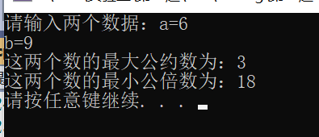

* **尝试输入a=2,b=10,观察输出结果：**

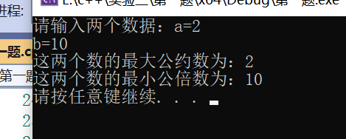

**2. 编写程序满足：声明一个函数，判断一个整数是否为素数，使用如下函数头：**

**bool is_prime(int num) ,如果 num 是素数函数返回 true，否则返回 false；**

**利用函数 is_prime 找出前 200 个素数，并按每行 10 个输出：**

**2 3 5 7 11 13 17 19 23 29**

**程序：**

#include<iostream>

using std::endl;

using std::cin;

using std::cout;

bool is_prime(int num) {

if (num == 2) {

return true;

}

for (int i = 2; i < num; i++) {

if (num % i == 0) {

return false;

}

}

return true;

}

int main() {

cout << "请输入一个整数：";

int a = 0;

cin >> a;

if (is_prime(a) == true) {

cout << a << "是一个素数" << endl;

}

else {

cout << a << "不是一个素数" << endl;

}

cout << "接下来输出前两百个素数" << endl;

int x = 0;

for (int i = 2, num = 0; num < 200; i++) {

if (is_prime(i) == true) {

cout << i << "\t";

num++;

x++;

}

if (x % 10 == 0) {

cout << "\n";

x = 0;

}

}

system("pause");

return 0;

}

**思路：**

**根据素数的性质，创建一个bool is_prime(int num)函数，在函数体内利用for循环对num依次取模，若num的因数只有1和它本身，说明num是素数，返回true，否则返回false。**

**之后再次利用is_prime函数输出前两百个素数并按每行十个输出；**

**输出：**

* **尝试输入素数7和合数14，观察输出结果；**

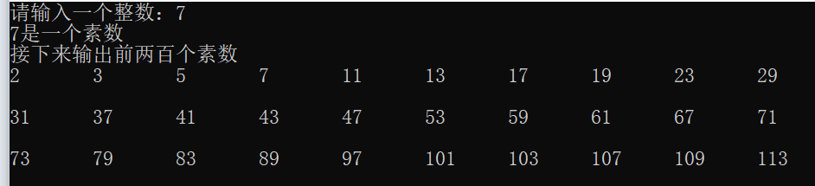

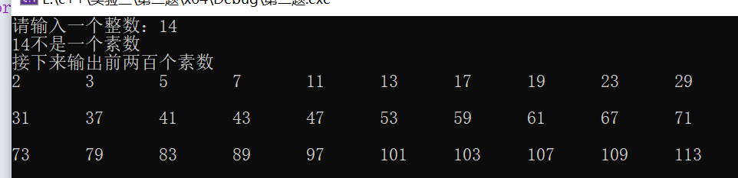

* **由输出结果可以发现7是一个素数，而14不是一个素数；**

**3、编程实现摄氏温度到华氏温度的转换：**

**编写一个头文件，包含下面两个函数：**

**double celsius_to_fah(double cel) //摄氏温度到华氏温度**

**double fahrenheit_to_cels(double fah) //华氏温度到摄氏温度**

**实现头文件，并编写测试程序，调用函数显示如下结果：**

**Celsius Fahrenheit | Fahrenheit Celsius**

**40.0 105.0 | 120.0 48.89**

**39.0 102.0 | 110.0 43.33**

**…… …… | …… ……**

**31.0 87.8 | 30.0 -1.11**

**（测试程序为主模块，即 main( )函数所在的 CPP 文件，头文件 mytemperature.h 只有函数声明；**

**函数定义写在另一 CPP 文件 mytemperature.cpp）**

* **头文件mytemperature.h**

#include<iostream>

using namespace std;

double celsius_to_fah(double cel);

double Fahrenheit_to_cels(double fah);

* **源文件mytemperature.cpp**

#include"mytemperature.h"

double celsius_to_fah(double cel) {

return 1.8 * cel + 32;

};

double Fahrenheit_to_cels(double fah) {

return (fah - 32) / 1.8;

};

* **源文件 测试文件mytemperature.cpp**

#include<iostream>

using namespace std;

#include"mytemperature.h"

int main() {

cout << "Celsius to Fahrenheit：Celsius=" << endl;

double cel = 0;

cin >> cel;

cout << "Fahrenheit=" << setprecision(4)<< celsius_to_fah(cel) << endl;

cout << "Fahrenheit to Celsius：Fahrenheit=" << endl;

double fah = 0;

cin >> fah;

cout << "Celsius=：" << setprecision(4)<< Fahrenheit_to_cels(fah) << endl;

system("pause");

return 0;

}

**思路：**

该题利用华氏温度Fahrenheit与摄氏温度Celsius的转换公式构造函数double celsius_to_fah(double cel)和double Fahrenheit_to_cels(double fah)，达到题目所设的要求。

另外还需要注意c++的分文件编写的格式。

**输出：**

* **尝试输入摄氏温度39.0℃和华氏温度110.0℉，观察输出结果：**

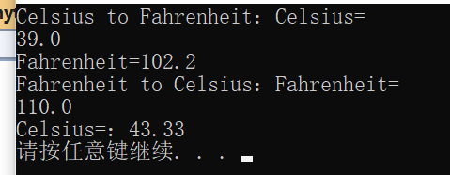

* **尝试输入摄氏温度31.0℃和华氏温度30.0℉，观察输出结果：**

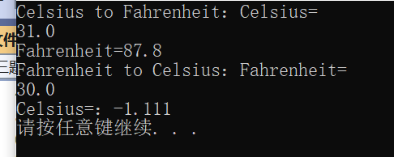

**4、创建名为 mytriangle.h 的头文件，包括：**

**bool is_valid(double side1,double side2,double side3)**

**double_area(double side1,double side2, double side3)**

**面积=sqrt(s(s-side1)(s-side2)(s-side3))**

**其中 s=(side1+side2+side3)/2**

**写测试程序：读取三角形三边长，如输入合法，计算面积，否则输出错误信息。**

**（测试程序为主模块，即 main( )函数所在的 CPP 文件，头文件 mytriangle.h 只有函数声明；**

* **头文件mytriangle.h**

#include<iostream>

#include<cmath>

using namespace std;

bool is_valid(double side1, double side2, double side3);

double area(double side1, double side2, double side3);

* **源文件mytriangle.cpp**

#include"mytriangle.h"

bool is_valid(double side1, double side2, double side3) {

if (side1 <= 0 || side2 <= 0 || side3 <= 0 || side1 + side2 <= side3

|| side1 + side3 <= side2 || side2 + side3 <= side1) {

return false;

}

else { return true; }

}

double area(double side1, double side2, double side3) {

int s = (side1 + side2 + side3) / 2.0;

return sqrt(s * (s - side1) * (s - side2) * (s - side3));

}

* **源文件 测试文件 mytriangle.cpp**

#include<iostream>

#include<cmath>

#include"mytriangle.h"

int main() {

double side1 = 0, side2 = 0, side3 = 0;

cout << "请输入三角形的三条边:" << endl;

cout << "side1=" << endl;

cin >> side1;

cout << "side2=" << endl;

cin >> side2;

cout << "side3=" << endl;

cin >> side3;

if (is_valid(side1,side2,side3) == false) {

cout << "输入的三条边不能组成三角形！" << endl;

}

else {

cout << "三角形的面积为：" << area(side1, side2, side3) << endl;

}

system("pause");

return 0;

}

**思路：**

该题是使用c++分文件编写的格式，利用海伦公式S=√p(p-a)(p-b)(p-c)，来计算由输入的三条边构成的三角形的面积。另外需要注意输入的三条边不合法导致的三角形不存在的问题。两种情况均需要考虑。

**输出：**

（1）尝试输入三边分别为1，2，3（无法构成三角形）：

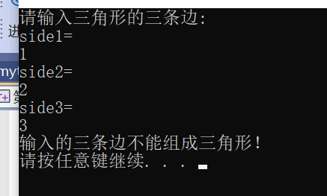

（2）尝试输入三边分别为3，4，5（直角三角形）：

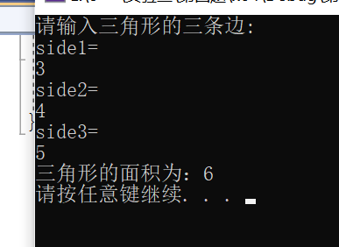

求得三角形的面积为6；

1. 尝试输入三边分别为7，9，10；

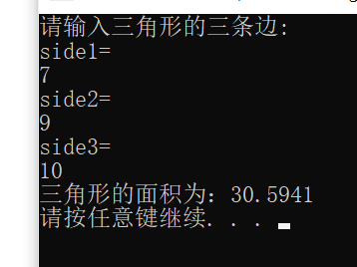

求得三角形的面积为30.5941；

**5、猴子吃桃：猴子第一天摘若干桃子，当即吃了一半，还不过瘾，又吃了一个。第二天又将剩下的桃子吃掉一半，又多吃一个，以后每天如此，到第 10 天，发现只剩最后一个桃子，问，第一天猴子共摘多少桃子（用递归实现）。**

**程序：**

#include<iostream>

using namespace std;

int main() {

int num = 1, a = 10;

for (; a >1; a--) {

num = (num + 1) * 2;

}

cout << "第一天时猴子有" << num << "个桃子" << endl;

system("pause");

return 0;

}

**思路：**

**本题较为基础，通过题目所描述的过程设置递归过程求得原来猴子的桃子数目即可。**

**输出：**

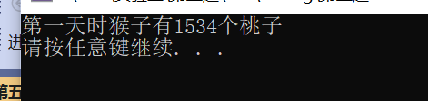

* 由程序可知第一天时猴子有1534个桃子；

**三、实验思考题:**

**1.本实验中函数的返回值为什么与函数类型一致？**

* 因为我们在定义函数时已经确定了函数的返回值。例如int plus(int a,int b)这样一个函数声明，确定了我们函数的返回值是一个int型的整数。又如void swap(int a,int b)这样一个函数声明，确定了我们的函数swap不需要返回值。

1. **本实验中主函数调用函数时采用的是何种传递方式？**

* 本实验中的main函数调用的函数均采用的是值传递而不是地址传递。

**四、遇到的问题和解决方法：**

在完成第三题（第四题）的时候，我由于不熟悉函数分文件编写的过程导致无从下手，但是在查阅教材、与同学交流沟通之后，我学会了如何编写.h的头文件和.cpp的源文件。完成了这两个题目。在这个过程中我体会到了合作的力量，在之后的学习中我也会在遇到问题时积极寻求帮助！

**五、心得与体会：**

实验三的题目相较于实验一、二的难度有所增加，说明c++的实验对我们提出了更高的要求，希望我们在这后的学习中能继续发扬独立思考、团队合作的精神，让我们的coding能力更上一层楼。